"HettichXperiencedays" 2021
La plataforma híbrida de eventos muestra los conocimientos especializados de Hettich en todo el mundo

Es un cambio de época para Hettich: A pesar de la situación actual de pandemia y con el fin de permanecer accesibles a los clientes y socios de todo el mundo, la empresa organiza para 2021 un evento híbrido nuevo y pionero para el sector denominado "HettichXperiencedays"

Ya no existe una planificación de ferias "normal" desde la aparición del coronavirus: ¿habrá un nuevo confinamiento? ¿Habrá clientes que no quieran o no se les permita viajar a la feria? ¿Cómo proteger de la mejor manera la salud de los empleados, los clientes y los socios mientras no exista una vacuna? Hettich se ha planteado estas cuestiones en los últimos meses y ha adoptado una decisión clara. La respuesta progresiva para 2021 se llama: "HettichXperiencedays".

El principio de plataforma dinámica aporta flexibilidad
Con un espíritu pionero y el coraje de atreverse con lo nuevo, Hettich pone en marcha para el próximo año como primera empresa de la industria proveedora un evento totalmente innovador. Es lógico que el inventor de la plataforma de cajones también transfiera las ventajas de un principio flexible a su nuevo formato de evento. Todos los componentes pueden combinarse dentro de la plataforma.

Mientras siga imprevisible el desarrollo de los acontecimientos, Hettich apuesta por minimizar el riesgo de todos los actores. «Con nuestros "HettichXperiencedays" enfocamos 2021 con una señal clara», afirma el gerente de Hettich, Philipp Rode. «La nueva y dinámica plataforma de eventos supone toda una revolución en nuestro sector. En estos tiempos imponderables ofrece gran flexibilidad a todas las partes interesadas y se consigue así un alcance máximo. Invitamos a nuestros clientes y socios de todo el mundo a que participen en la medida de sus posibilidades y deseos. Y para todos 2021 será con seguridad una experiencia Hettich extraordinaria».

Mayor duración - Eventos a escala global
Los "HettichXperiencedays" se desarrollarán a partir de la primavera de 2021 a lo largo de varias semanas como programa integral "híbrido". En otras palabras, además de la presentación física de las novedades y las posibilidades de visita in situ, también están previstos numerosos formatos virtuales con interesantes actos en directo. Hettich ofrecerá a escala global una interesante y progresiva combinación de información, inspiración, elementos de exposición y networking. «Nuestra plataforma de eventos cuenta con distintos módulos que pueden combinarse de forma variable. Con el respaldo de nuestro equipo de ventas internacional podemos ofrecer durante toda la duración prevista un programa a la medida de cada grupo objetivo», explica el señor Rode. «Así a pesar de la Covid-19 tenemos la oportunidad de establecer un contacto estrecho con nuestros clientes y socios de todos los mercados regionales y hacer que se entusiasmen con nuestras soluciones, ya sea de forma "offline" in situ o en línea».

Hettich ha aprovechado intensamente los últimos meses para la preparación de 2021 y el espíritu de optimismo es palpable: ya es hora de atraverse a probar cosas nuevas. ¿Cuándo, si no ahora?
www.hettich.com

El siguiente material gráfico está disponible para su descarga en www.hettich.com, menú - Prensa:
Ilustraciones
Pies de imagen

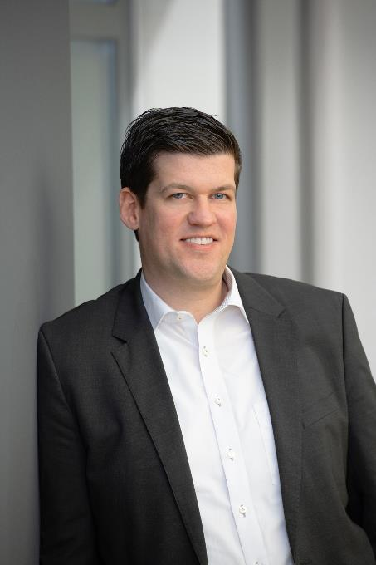
332020_a
Philipp Rode, gerente de Hettich: «Tenemos la ambición de poner en marcha con HettichXperiencedays 2021 un show híbrido de primera categoría sobre el que no solo nuestros clientes hablen durante mucho tiempo». Foto. Hettich

Acerca de Hettich
La empresa Hettich se fundó en 1888 y en la actualidad es uno de los fabricantes de herrajes para muebles más importantes y reconocidos del mundo. Más de 6700 empleados en casi 80 países trabajan en equipo con el objetivo de desarrollar tecnología inteligente para el mueble. Hettich entusiasma a personas de todo el mundo y es un socio valioso para la industria del mueble, el comercio y la artesanía. La marca Hettich es sinónimo de valores consecuentes: calidad e innovación. Para fiabilidad y cercanía al cliente. A pesar de su tamaño e importancia internacional, Hettich sigue siendo una empresa familiar. Independiente de los inversores, el futuro de la empresa será libre, humano y sostenible.

